1.15.70. Ставропольский край
Количество специалистов, прошедших обучение по программам повышения квалификации в 2016 г. (чел.).
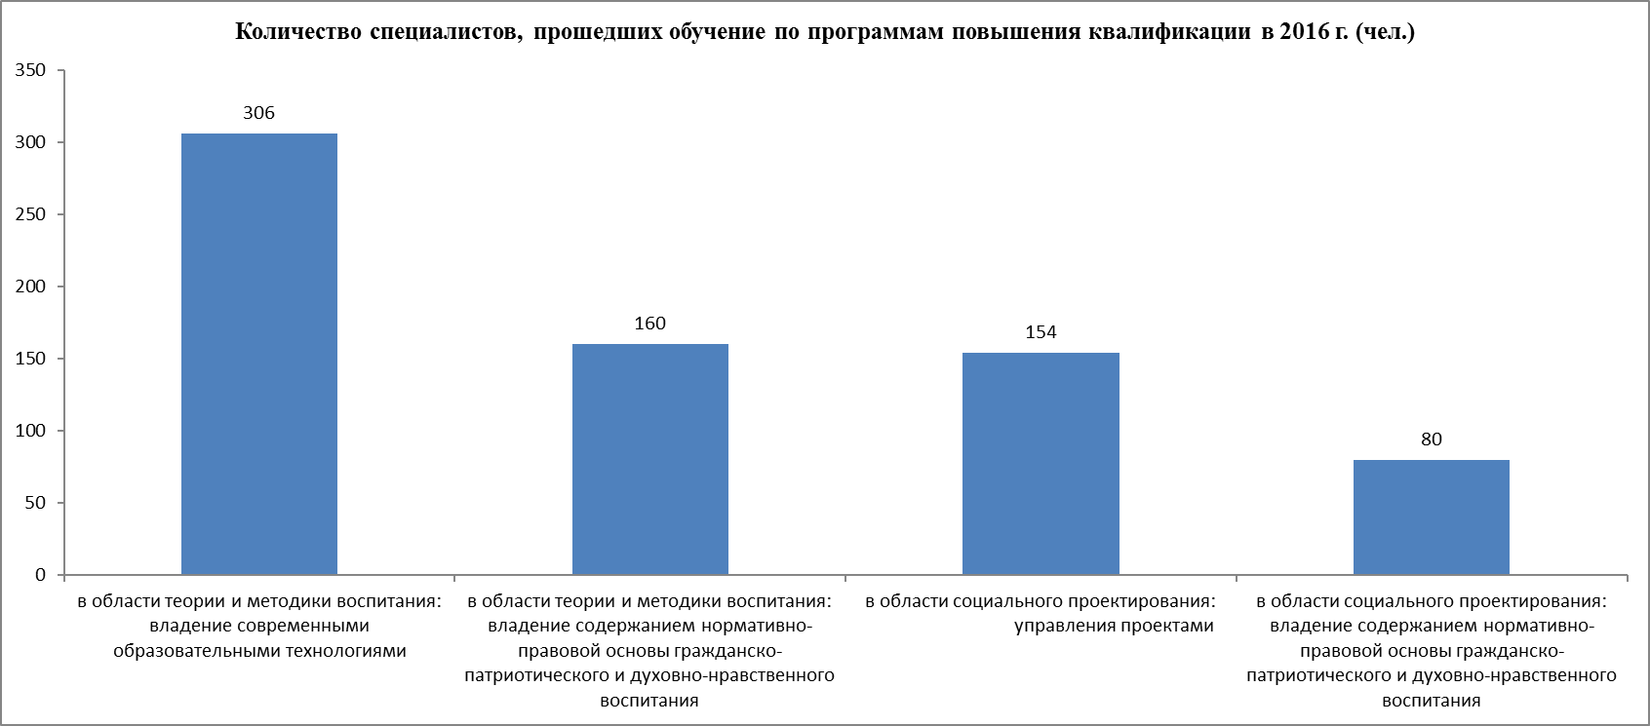

Участие органов исполнительной власти субъекта и образовательных организаций, расположенных на территории субъекта РФ в мероприятиях государственной программы «Патриотическое воспитание граждан Российской Федерации на 2016–2020 годы».

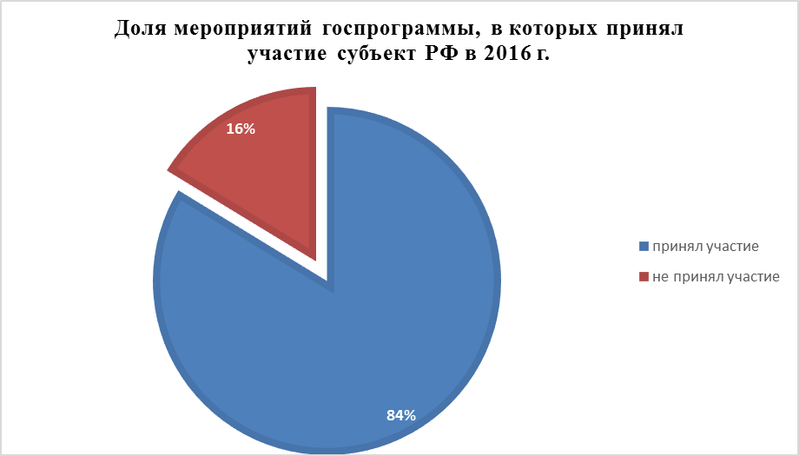

Мероприятия гражданско-патриотической и духовно-нравственной направленности в субъекте РФ в 2016 г.
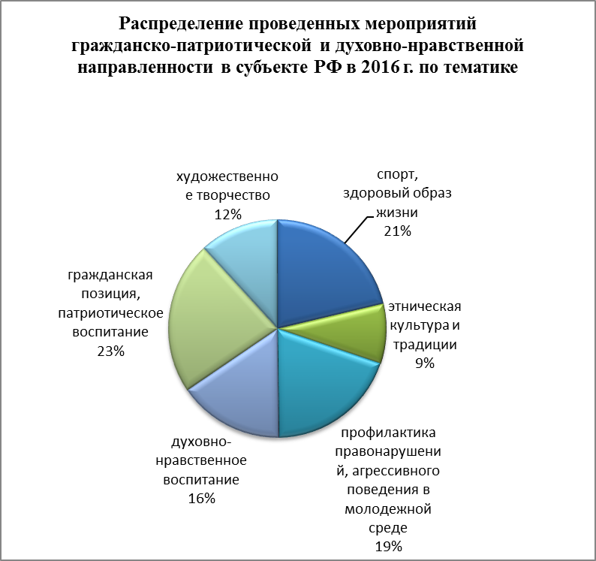

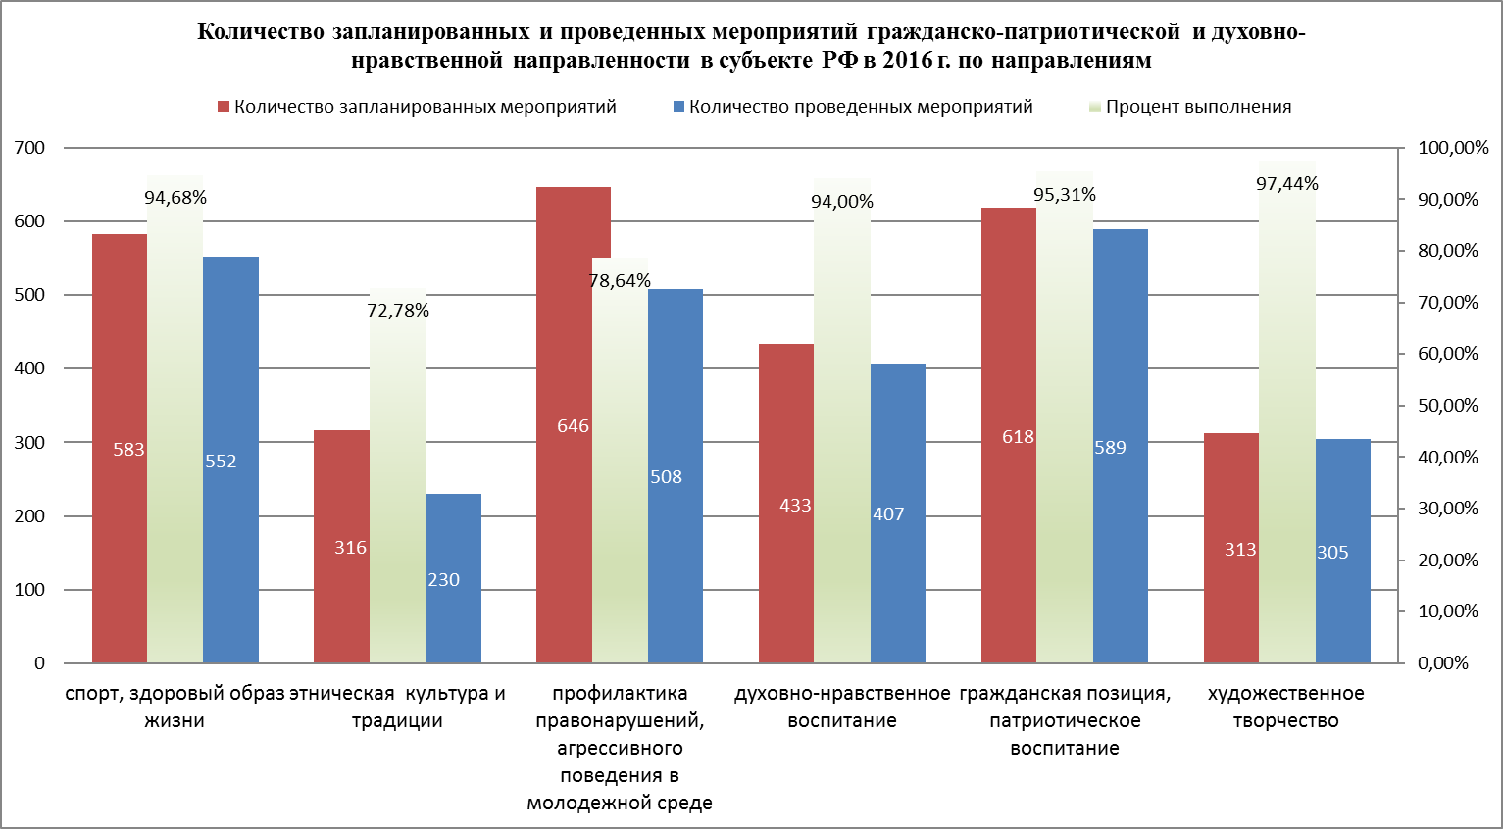
Количество представителей детей и молодежи, принимавших в 2016 г. участие в конкурсных мероприятиях гражданско-патриотической направленности в общей численности обучающихся в субъекте.
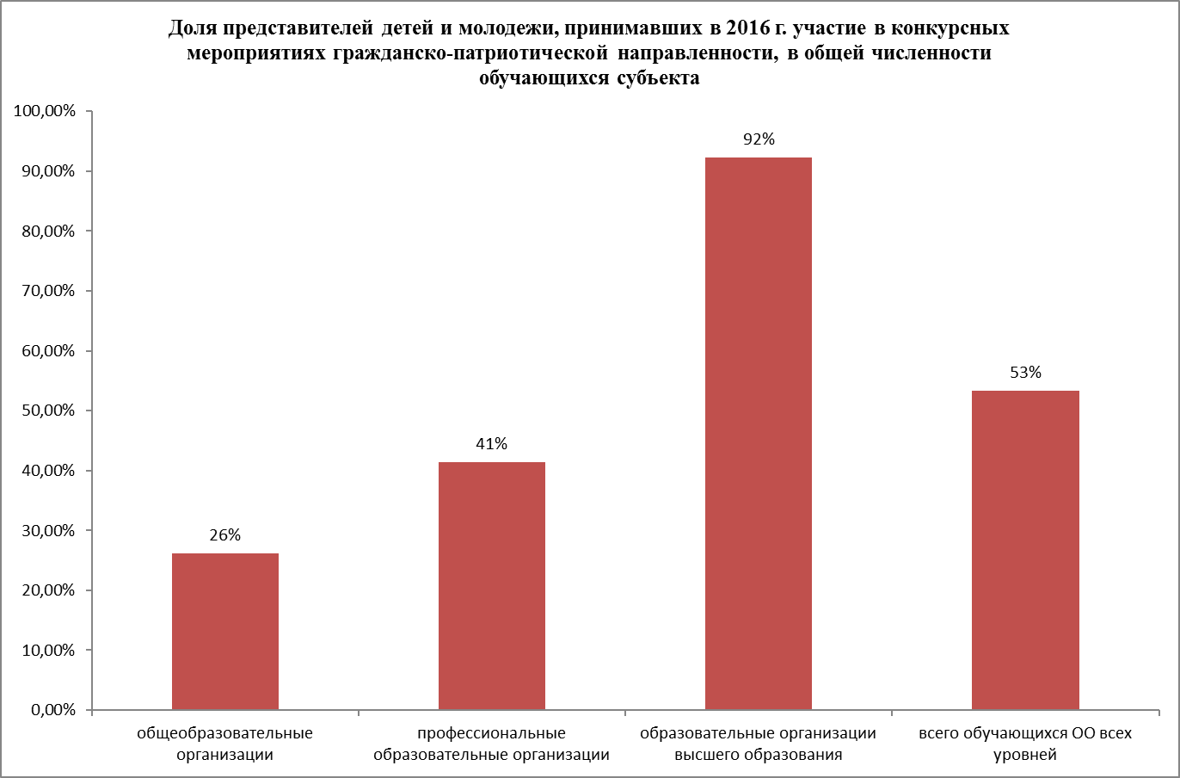

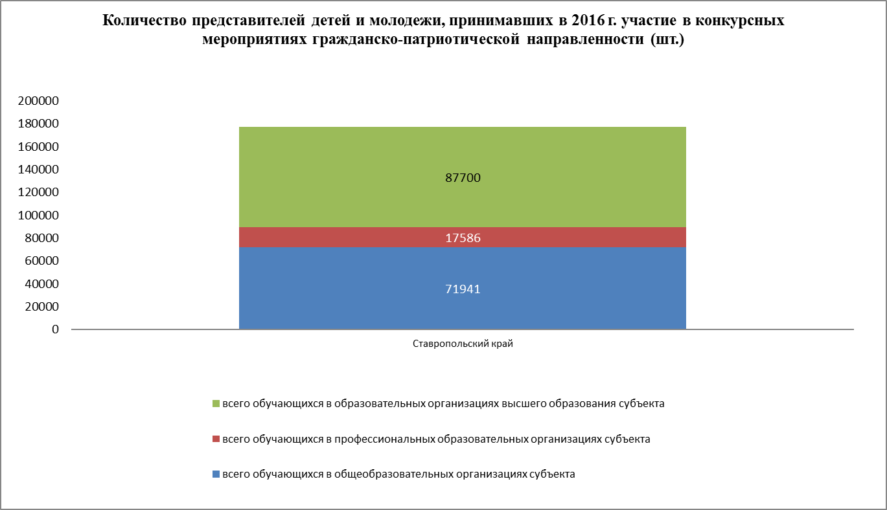

Выполнение нормативов Всероссийского физкультурно-спортивного комплекса "Готов к труду и обороне" (ГТО).
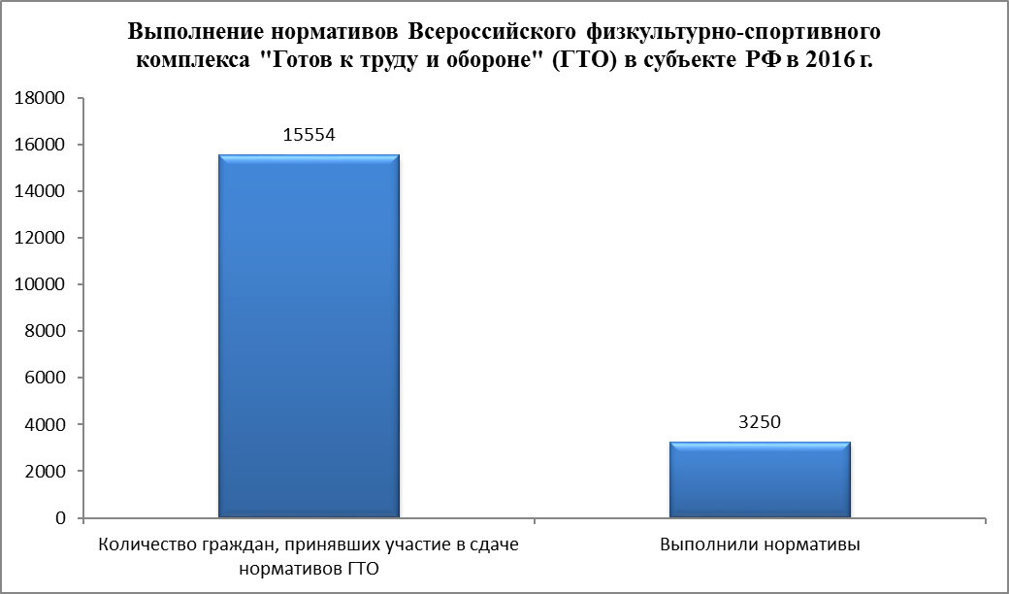

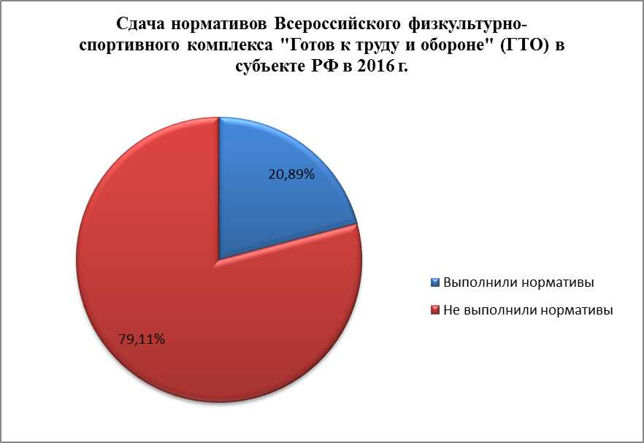

Количество образовательных организаций, над которыми шефствуют воинские части (корабли).
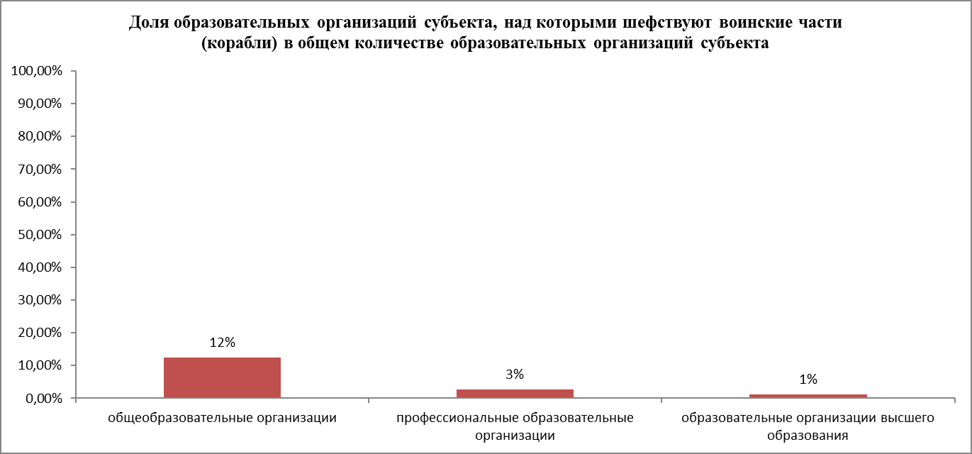

Количество образовательных организаций, имеющих локальные нормативные акты, регулирующие деятельность в сфере гражданско-патриотического и духовно-нравственного воспитания.
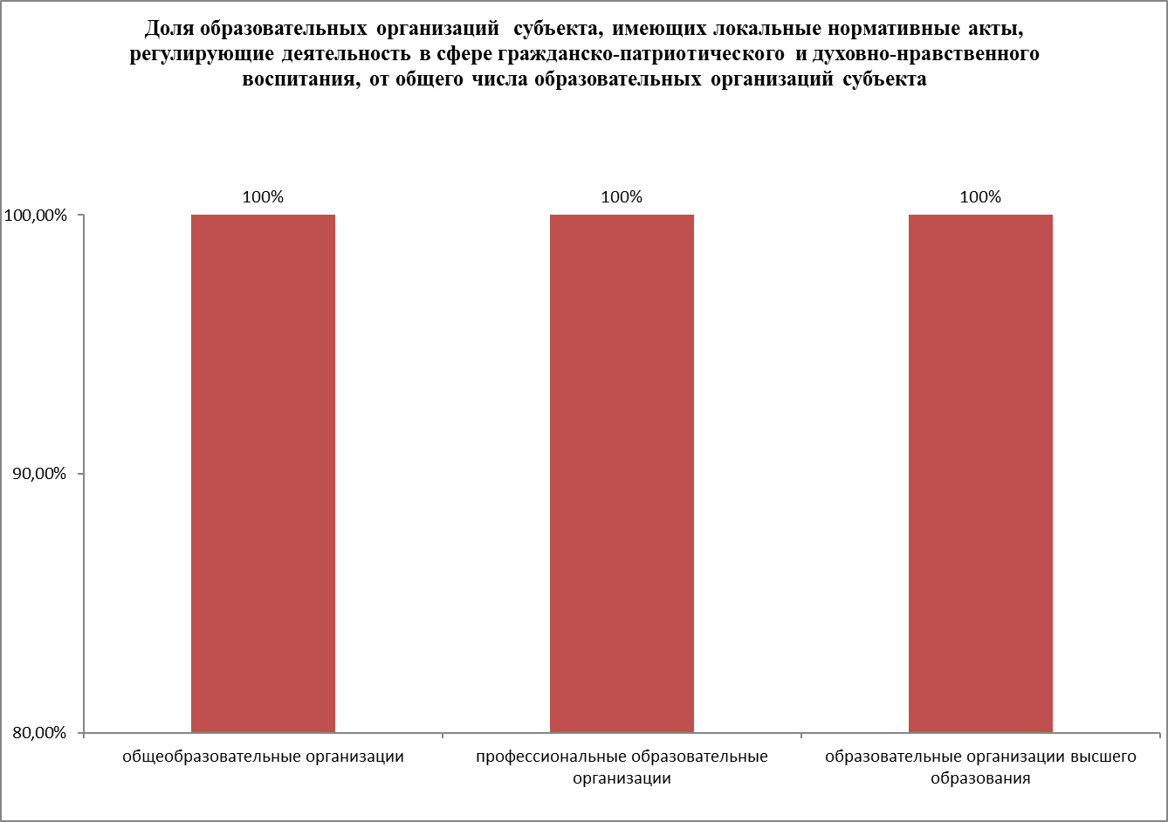

Количество действующих патриотических объединений, клубов, центров, в том числе детских и молодежных.

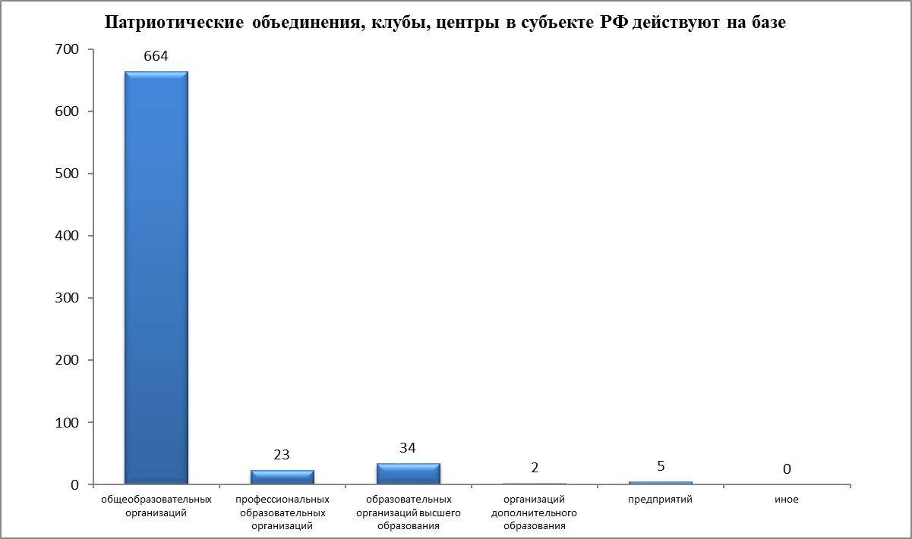

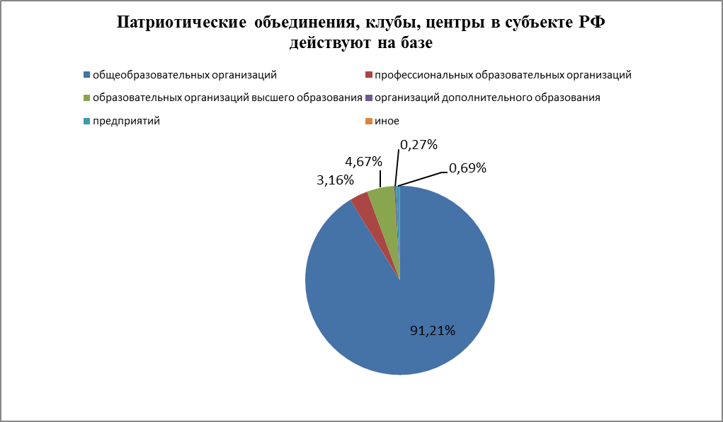

Количество историко-патриотических и военно-патриотических музеев.

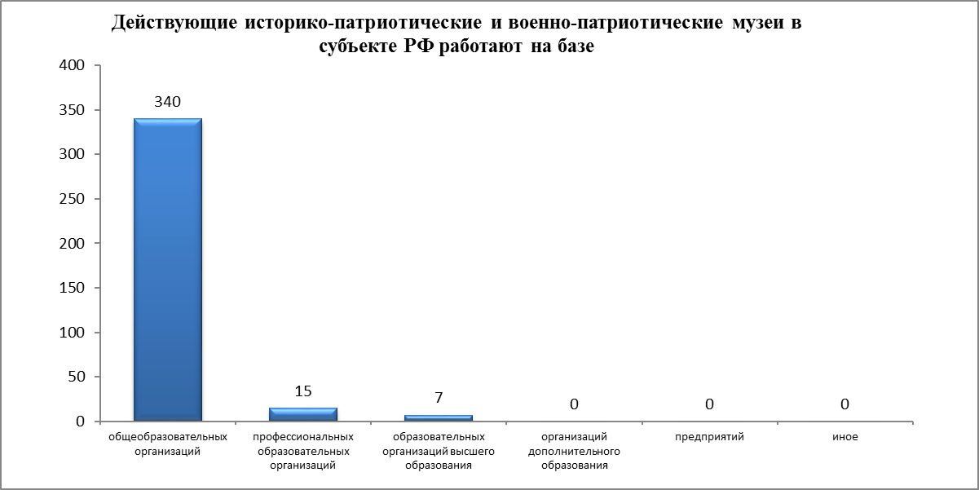

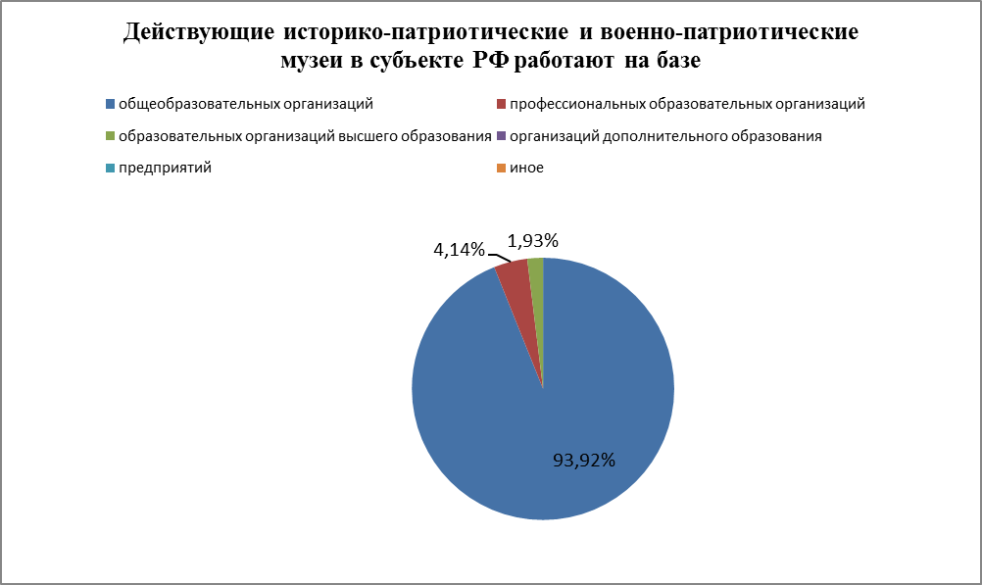

Количество оборонно-спортивных лагерей/центров.
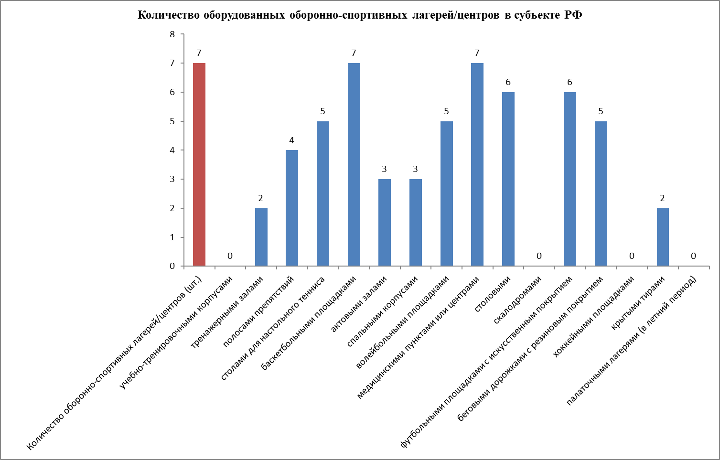

Электронная форма
Субъект РФ | Ставропольский края
Ответственный за заполнение формы [фамилия, имя, отчество ответственного] | Елманбетова Тамара Семеновна
Ответственный за заполнение формы [должность] | главный специалист отдела воспитательной работы и дополнительного образования детей
Ответственный за заполнение формы [наименование органа исполнительной власти субъектов Российской Федерации, осуществляющие управление в сфере образования и (или) молодежной политики] | министерства образования и молодежной политики Ставропольского края
Ответственный за заполнение формы [контактный телефон] | 8(8652) 37-28-86
Ответственный за заполнение формы [действующий адрес электронной почты] | yustin@stavminobr.ru
Количество специалистов, прошедших обучение по программам повышения квалификации в 2016 г. (чел.): [в области теории и методики воспитания: владение современными образовательными технологиями (наличие документов, подтверждающих повышение квалификации по тематике современных образовательных технологий, в том числе, образовательных технологий воспитательной работы)] | Воспитательная работа в образовательных организациях в условиях ФГОС ООО (7 человек, краевые курсы) 2.Современные подходы к воспитательному процессу в образовательных организациях поликультурного региона в условиях ФГОС (5 человек, краевые курсы)  306
Количество специалистов, прошедших обучение по программам повышения квалификации в 2016 г. (чел.): [в области теории и методики воспитания: владение содержанием нормативно-правовой основы гражданско-патриотического и духовно-нравственного воспитания (наличие документов, подтверждающих повышение квалификации по тематике содержания 273-ФЗ; ФГОС; Государственной программы “Патриотическое воспитание граждан Российской Федерации на 2016 - 2020 годы”; “Основ государственной молодёжной политики Российской Федерации на период до 2025 года”)] | 160
Количество специалистов, прошедших обучение по программам повышения квалификации в 2016 г. (чел.): [в области социального проектирования: управления проектами (наличие документов, подтверждающих наличие высшего образования, либо повышения квалификации в сфере управления)] | «Менеджмент в образовании»  154
Количество специалистов, прошедших обучение по программам повышения квалификации в 2016 г. (чел.): [в области социального проектирования: владение содержанием нормативно-правовой основы гражданско-патриотического и духовно-нравственного воспитания (наличие документов, подтверждающих повышение квалификации по тематике содержания 273-ФЗ; ФГОС; Государственной программы “Патриотическое воспитание граждан Российской Федерации на 2016 - 2020 годы”; “Основ государственной молодёжной политики Российской Федерации на период до 2025 года”)] | 80
В каких из перечисленных мероприятий государственной программы «Патриотическое воспитание граждан Российской Федерации на 2016–2020 годы» участвовали органы исполнительной власти субъекта и образовательные организации, расположенные на территории субъекта РФ: [всероссийский конкурс дипломных работ выпускников исторических факультетов, связанных с героическим прошлым России, важнейшими событиями в жизни народа] | 0
В каких из перечисленных мероприятий государственной программы «Патриотическое воспитание граждан Российской Федерации на 2016–2020 годы» участвовали органы исполнительной власти субъекта и образовательные организации, расположенные на территории субъекта РФ: [всероссийские семинары-совещания с руководителями кадетских школ и казачьих кадетских корпусов] | Всероссийсктй семинар-совещание руководителей казачьих кадетских корпусов 14-16 сентября 2016 года в г. Ульяновске.  16 декабря 2016 года краевой семинар «Создание и развитие системы обучения и воспитания в образовательных организациях и классах казачьей направленности»  2
В каких из перечисленных мероприятий государственной программы «Патриотическое воспитание граждан Российской Федерации на 2016–2020 годы» участвовали органы исполнительной власти субъекта и образовательные организации, расположенные на территории субъекта РФ: [семинары и курсы повышения квалификации по организации поисковых формирований] | Слёте представителей поисковых объединений Северо-Кавказского федерального округа  2
В каких из перечисленных мероприятий государственной программы «Патриотическое воспитание граждан Российской Федерации на 2016–2020 годы» участвовали органы исполнительной власти субъекта и образовательные организации, расположенные на территории субъекта РФ: [семинары-совещания о роли дополнительного образования детей и молодежи в системе гражданско-патриотического воспитания] | В 2016 г. Курсы повышения квалификации«Воспитательная работа в ОО в условиях введения ФГОС» (50 человек) «Реализация воспитательного потенциала ФГОС в поликультурном пространстве ОО»  Семинар на базе военно-этнографического музея ГБПОУ ЛРМК «Связь времен - связь поколений», Круглый стол "Перспективы развития патриотического воспитания в городе Невинномысске"  Участие в семинаре-совещании о роли доп. образования детей и молодежи в системе гражданско-патриотического воспитания. Краевой съезд работников дополнительного образования  420
В каких из перечисленных мероприятий государственной программы «Патриотическое воспитание граждан Российской Федерации на 2016–2020 годы» участвовали органы исполнительной власти субъекта и образовательные организации, расположенные на территории субъекта РФ: [всероссийские семинары и слеты о роли студенческих отрядов в развитии системы гражданско-патриотического воспитания молодежи] | Всероссийский слет студенческих отрядов г. Новосибирск Делегация Ставропольского края  30
В каких из перечисленных мероприятий государственной программы «Патриотическое воспитание граждан Российской Федерации на 2016–2020 годы» участвовали органы исполнительной власти субъекта и образовательные организации, расположенные на территории субъекта РФ: [всероссийская конференция по вопросам гражданского и патриотического воспитания, студенческого самоуправления в профессиональных образовательных организациях и организациях высшего образования] | Участие во Всероссийской конференции по вопросам студенческого самоуправления в профессиональных образовательных организациях; Евразийский форум православной и казачьей молодежи России «Казачье единство- 2016» в г. Санкт-Петербург  VII международная научно-практическая конференция "Кавказский диалог", 25.11.2016 г., г. Невинномысск  2
В каких из перечисленных мероприятий государственной программы «Патриотическое воспитание граждан Российской Федерации на 2016–2020 годы» участвовали органы исполнительной власти субъекта и образовательные организации, расположенные на территории субъекта РФ: [всероссийские семинары-совещания с руководителями ветеранских, молодежных и детских объединений о роли семьи, государства и институтов гражданского общества в формировании патриотического сознания российской молодежи] | 1. Сборы руководителей патриотических клубов субъектов РФ, инструкторов и спортивных лидеров с проведением мастер-классов «Школа выживания», «Единое сопровождение деятельности НКО», «Проектная деятельность и организация событий», « Грантовая поддержка НКО»  2. Региональное совещание –семинар. Пленум Совета ветеранов г. Лермонтова от 27.10.2016. Повестка дня: «Повышение эффективности работы ветеранской организации г. Лермонтова по гражданско-патриотическому воспитанию молодежи в ходе проведения юбилейных мероприятий к 30-летию Ставропольской краевой организации ветеранов».  4
В каких из перечисленных мероприятий государственной программы «Патриотическое воспитание граждан Российской Федерации на 2016–2020 годы» участвовали органы исполнительной власти субъекта и образовательные организации, расположенные на территории субъекта РФ: [всероссийский сбор руководителей клубов и организаторов, занимающихся историческими реконструкциями] | 0
В каких из перечисленных мероприятий государственной программы «Патриотическое воспитание граждан Российской Федерации на 2016–2020 годы» участвовали органы исполнительной власти субъекта и образовательные организации, расположенные на территории субъекта РФ: [серия всероссийских акций "Мы - граждане России!"] | Краевая акция «Мы – граждане России!». 10 июня 2016 года в зале заседаний Правительства Ставропольского края и в 17 городах и муниципальных районах юные жители края получили паспорт. Акция проводится в крае в течение 13 лет. 12 декабря 2016 года в Правительстве Ставропольского края победители олимпиад и конкурсов, отличники учебы, спортсмены и творческая молодежь, лидеры общественных организаций и ученического самоуправления получили паспорта.  Конституция – основной закон РФ».  «Вместе мы едины» ко Дню народного единства.  .Проект антикоррупционное воспитание.  Студенческий педагогический десант.  Проект «Связь времен – связь поколений»  Всероссийский молодежный конкурс исследовательских работ "Военная история страны на основе семейных фотоархивов", 10.10.2016 г., г. Ростов-на-Дону  1532
В каких из перечисленных мероприятий государственной программы «Патриотическое воспитание граждан Российской Федерации на 2016–2020 годы» участвовали органы исполнительной власти субъекта и образовательные организации, расположенные на территории субъекта РФ: [всероссийский детско-молодежный конвент "Герои нашего времени"] | Участие во всероссийском детско-молодежном конвенте "Герои нашего времени"в музее колледжа «Связь времен, связь поколений» организована встреча с выпускником колледжа, участником чеченских событий, кавалером «Ордена мужества» Козловым Михаилом – 68 человек. Акция «Знай наших героев» (письма жителям города о героях города, в честь которых названы улицы 78 человек.  164
В каких из перечисленных мероприятий государственной программы «Патриотическое воспитание граждан Российской Федерации на 2016–2020 годы» участвовали органы исполнительной власти субъекта и образовательные организации, расположенные на территории субъекта РФ: [всероссийский конкурс на лучшее знание государственной символики Российской Федерации среди обучающихся общеобразовательных организаций] | 1.Районный конкурс «Россия – родина моя»  2.День Российского флага.  3.День России.  48
В каких из перечисленных мероприятий государственной программы «Патриотическое воспитание граждан Российской Федерации на 2016–2020 годы» участвовали органы исполнительной власти субъекта и образовательные организации, расположенные на территории субъекта РФ: [всероссийские встречи молодежи с участниками и тружениками Великой Отечественной войны, Героями Российской Федерации и Героями Труда Российской Федерации] | Встречи студентов с участниками и тружениками Великой Отечественной войны, Героями Российской Федерации и Героями Труда Российской Федерации  .Встреча с выпускником колледжа, участником чеченских событий, кавалером «Ордена мужества» Козловым Михаилом  .Встреча с тружеником тыла. Встречи с ветеранами ВОВ на дому. Встречи с участницей Вов Брюхановой Р.А.; участниками военных действий в Афганистане полковником авиации, командиром вертолетного полка Извековым Г.А., прапорщиком гвардии медицинской службы Чугуновой Н.Ю.  .Наиболее активно принимают участие в организации работы в этом направлении Ставропольская краевая общественная организация ветеранов (пенсионеров) войны, труда, Вооруженных Сил и правоохранительных органов, Ставропольское краевое отделение Всероссийской общественной организации ветеранов «Боевое братство», общественная организация «Ставропольский краевой Союз ветеранов боевых действий в «горячих точках», Ставропольское региональное отделение Общероссийского Общественного Движения Поддержки Флота, Межрегиональная общественная организация выпускников бывшего Московского высшего общевойскового командного училища имени Верховного Совета РСФСР «КРЕМЛЬ» (региональное отделение по Ставропольскому краю). Координацию деятельности по поиску неизвестных героев Великой Отечественной войны 1941-1945 годов осуществляет Ставропольское региональное отделение Общероссийского общественного движения по увековечению памяти погибших при защите Отечества «Поисковое движение России». Разработан совместный план работы министерства с региональным отделением Российского военно-исторического общества в Ставропольском крае и Ставропольской краевой общественной организацией инвалидов «Союз-Чернобыль» по проведению совместных мероприятий в системе патриотического воспитания детей и молодежи в Ставропольском крае.  11108
В каких из перечисленных мероприятий государственной программы «Патриотическое воспитание граждан Российской Федерации на 2016–2020 годы» участвовали органы исполнительной власти субъекта и образовательные организации, расположенные на территории субъекта РФ: [всероссийские историко-образовательные форумы студентов образовательных организаций "Парад эпох"] | Тематическая экскурсия «Культура 19 века»  Проектная работа «История ВОВ в истории моей семьи».  Наши выпускники на защите Отечества. Конец 20-начало 21 века.  Региональный конкурс сочинений "Помним подвиг русской армии. 100 лет Брусиловскому прорыву", май 2016 г., 2 место  505
В каких из перечисленных мероприятий государственной программы «Патриотическое воспитание граждан Российской Федерации на 2016–2020 годы» участвовали органы исполнительной власти субъекта и образовательные организации, расположенные на территории субъекта РФ: [всероссийский конкурс студенческих журналистских работ "Под флагом единым", посвященных образованию Российской Федерации] | 12 июня 2016 года в Ставропольском крае прошла молодежная акция "Под флагом единым". На площадях городских округов и центральных площадках муниципальных районов края были развернуты полотнища флага огромной многонациональной страны России. Волонтеры поздравляли прохожих с замечательным праздником - Днем России, и раздали более 2000 ленточек с российским триколором  365
В каких из перечисленных мероприятий государственной программы «Патриотическое воспитание граждан Российской Федерации на 2016–2020 годы» участвовали органы исполнительной власти субъекта и образовательные организации, расположенные на территории субъекта РФ: [литературный патриотический фестиваль "Русские рифмы"] | 24 мая на Соборной площади прошел праздник «Торжество словесности», посвященный Дню славянской письменности и культуры. В концертной программе выступили творческие детские коллективы, воспитанники Дома национальных культур..Литературный патриотический фестиваль «Русские рифмы»  2
В каких из перечисленных мероприятий государственной программы «Патриотическое воспитание граждан Российской Федерации на 2016–2020 годы» участвовали органы исполнительной власти субъекта и образовательные организации, расположенные на территории субъекта РФ: [межрегиональные фестивали детско-юношеского творчества "Таланты и поклонники"] | Окружной фестиваль детско-юношеского тврчества "Таланты и поклонники" Районный фестиваль талантов  5
В каких из перечисленных мероприятий государственной программы «Патриотическое воспитание граждан Российской Федерации на 2016–2020 годы» участвовали органы исполнительной власти субъекта и образовательные организации, расположенные на территории субъекта РФ: [всероссийские фестивали народного творчества "Салют Победы" (региональный этап)] | 1.Акция «Салют Победы»  2. Краевой конкурс «Вольный Терек» краевой этап XXI межрегионального фестиваля-конкурса патриотической песни «Солдатский конверт-2016 2. Выступление в Сводном детском хоре Ставропольского края В канун празднования 71-й годовщины Победы в Великой Отечественной войне в 20 образовательных организациях района прошли отчетные концерты творческих коллективов, в которых приняли участие 1540 обучающихся.  1540
В каких из перечисленных мероприятий государственной программы «Патриотическое воспитание граждан Российской Федерации на 2016–2020 годы» участвовали органы исполнительной власти субъекта и образовательные организации, расположенные на территории субъекта РФ: [кадетский бал "Отчизны верные сыны"] | 1.Районный конкурс «Казачьему роду нет переводу»  2. Районный конкурс «Добры молодцы»  24
В каких из перечисленных мероприятий государственной программы «Патриотическое воспитание граждан Российской Федерации на 2016–2020 годы» участвовали органы исполнительной власти субъекта и образовательные организации, расположенные на территории субъекта РФ: [всероссийский конкурс военного плаката "Родная Армия"] | В рамках всероссийского конкурса военного плаката "Родная Армия" проводился смотр работ -10 работ.  74
В каких из перечисленных мероприятий государственной программы «Патриотическое воспитание граждан Российской Федерации на 2016–2020 годы» участвовали органы исполнительной власти субъекта и образовательные организации, расположенные на территории субъекта РФ: [всероссийский фестиваль кадетских корпусов “Кадетская симфония”] | нет
В каких из перечисленных мероприятий государственной программы «Патриотическое воспитание граждан Российской Федерации на 2016–2020 годы» участвовали органы исполнительной власти субъекта и образовательные организации, расположенные на территории субъекта РФ: [всероссийские автопробеги по городам-героям и городам, удостоенным звания "Город воинской славы"] | 17-21 апреля 2016 г. Участие представителей Ставропольского края в международном автопробеге"Звезда нашей Великой Победы" Автопробег «Эх, путь -дорожка фронтовая» участие во всероссийском автопорбеге по городам-героям и городам, удостоиным звания "Город воинской славы"  234
В каких из перечисленных мероприятий государственной программы «Патриотическое воспитание граждан Российской Федерации на 2016–2020 годы» участвовали органы исполнительной власти субъекта и образовательные организации, расположенные на территории субъекта РФ: [межрегиональные конкурсы среди субъектов Российской Федерации на лучшую подготовку граждан Российской Федерации к военной службе, организацию и проведение призыва на военную службу] | В период с 16 по 19 марта 2016 года Правительством Ставропольского края оказано содействие Центральной конкурсной комиссии Министерства обороны Российской Федерации по проверке конкурсных показателей по подготовке граждан к воинской службе, по организации и проведению призыва на военную службу. В рамках конкурсных мероприятий была осуществлена проверка эффективности работы ГБУ ДО ММПЦ «Машук» по подготовке граждан Российской Федерации к военной службе и военно-патриотическому воспитанию.По итогам конкурса Ставропольский край занял первое место среди субъектов Российской Федерации на лучшую подготовку граждан Российской Федерации к военной службе, организацию и проведение призыва на военную службу за 2015 год.  180
В каких из перечисленных мероприятий государственной программы «Патриотическое воспитание граждан Российской Федерации на 2016–2020 годы» участвовали органы исполнительной власти субъекта и образовательные организации, расположенные на территории субъекта РФ: [всероссийский фестиваль народного творчества воинов Вооруженных Сил Российской Федерации, других силовых структур, ветеранов войны и военной службы, членов их семей "Катюша"] | 1
В каких из перечисленных мероприятий государственной программы «Патриотическое воспитание граждан Российской Федерации на 2016–2020 годы» участвовали органы исполнительной власти субъекта и образовательные организации, расположенные на территории субъекта РФ: [молодежно-патриотическая акция "День призывника"] | В 2016 году 17 мая и 14 октября призывников весеннего и осеннего призыва торжественно чествовали на базе 247-го десантно-штурмового гвардейского Кавказского казачьего полка.На плацу, присутствии почетных гостей и родителей, построились выпускники 2-го этапа эксперимента регионального отделения ДОСААФ России Ставропольского края – 180 ставропольчан и 59 призывников из Волгоградской области. Эти ребята в течение месяца проходили теоретическое и практическое обучение, .Ежегодно в проведении «Дня призывника» в каждый призыв участвуют от 3,5 до 6,5 тысяч призывников и до 7,5 тысяч родителей, родственников, учащихся образовательных учреждений  6500
В каких из перечисленных мероприятий государственной программы «Патриотическое воспитание граждан Российской Федерации на 2016–2020 годы» участвовали органы исполнительной власти субъекта и образовательные организации, расположенные на территории субъекта РФ: [молодежно-патриотическая акция "Под знаменем Победы"] | 1.Акции «Знамя Победы» «Стена Памяти»,  2. Краевой творческий конкурс среди детей и молодежи  «Наследники Победы» Акции:«Никто не забыт, ничто не забыто»,«Георгиевская ленточка»,«Песни Победы»,«От сердца к сердцу»,«Подарокветерану».Операции:«Забота»«Обелиск»  17000
В каких из перечисленных мероприятий государственной программы «Патриотическое воспитание граждан Российской Федерации на 2016–2020 годы» участвовали органы исполнительной власти субъекта и образовательные организации, расположенные на территории субъекта РФ: [всероссийские патриотические акции "Письма Победы"] | В конкурсе сочинений «Письма Победы» («Почта поколений») в 2016 году приняли участие 30 521 человек  30521
В каких из перечисленных мероприятий государственной программы «Патриотическое воспитание граждан Российской Федерации на 2016–2020 годы» участвовали органы исполнительной власти субъекта и образовательные организации, расположенные на территории субъекта РФ: [всероссийский фестиваль творчества кадет "Юные таланты Отчизны"] | Победили в краевом этапе IX Всероссийского фестиваля творчества кадет «Юные таланты Отчизны» обучающиеся Георгиевского, Курского, Левокумского районов, г. Ессентуки. Семь обучающихся МБОУ СОШ № 13 ст. Незлобная Георгиевского района стали дипломантами Всероссийского этапа конкурса в номинациях «художественная» и «фотография».  26
В каких из перечисленных мероприятий государственной программы «Патриотическое воспитание граждан Российской Федерации на 2016–2020 годы» участвовали органы исполнительной власти субъекта и образовательные организации, расположенные на территории субъекта РФ: [всероссийская спартакиада допризывной казачьей молодежи] | Муниципальные этапы молодежных казачьих игр. Спартакиада допризывной казачьей молодежи, краевые молодежные «Казачьи игры»  1250
В каких из перечисленных мероприятий государственной программы «Патриотическое воспитание граждан Российской Федерации на 2016–2020 годы» участвовали органы исполнительной власти субъекта и образовательные организации, расположенные на территории субъекта РФ: [смотр-конкурс на звание “Лучший казачий кадетский корпус”] | Многопрофильный техникум имени казачьего генерала С.С. Николаева» г. Михайловска награжден дипломом лауреата в номинации «Образовательные учреждения среднего профессионального образования»; грамотой Министерства образования и науки РФ за организацию поисковой и краеведческой работы награждена МБОУ кадетская школа имени генерала Ермолова А.П. г. Ставрополя.  2
В каких из перечисленных мероприятий государственной программы «Патриотическое воспитание граждан Российской Федерации на 2016–2020 годы» участвовали органы исполнительной власти субъекта и образовательные организации, расположенные на территории субъекта РФ: [всероссийская военно-спортивная игра “Казачий сполох”] | с 11 по 26 октября 2016 года в ФГБОУ ДО «Всероссийский детский центр «Смена» (Краснодарский край п. Сукко) во всероссийском этапе Всероссийской военно-спортивной игры «Казачий сполох» и всероссийского этапа Всероссийской спартакиады допризывной казачьей молодежи приняла участие команда МБОУ «Южно-Российский лицей казачества и народов Кавказа».  1
В каких из перечисленных мероприятий государственной программы «Патриотическое воспитание граждан Российской Федерации на 2016–2020 годы» участвовали органы исполнительной власти субъекта и образовательные организации, расположенные на территории субъекта РФ: [всероссийский слет казачьей молодежи “Готов к труду и обороне”] | 6
В каких из перечисленных мероприятий государственной программы «Патриотическое воспитание граждан Российской Федерации на 2016–2020 годы» участвовали органы исполнительной власти субъекта и образовательные организации, расположенные на территории субъекта РФ: [всероссийская акция "Вахта Памяти"] | Муниципальный этап «Вахта Памяти», приняли участие все территории Ставропольского края, общее число участников 5000 человек Краевой этап «Вахта Памяти» участвовало 800 человек  884
В каких из перечисленных мероприятий государственной программы «Патриотическое воспитание граждан Российской Федерации на 2016–2020 годы» участвовали органы исполнительной власти субъекта и образовательные организации, расположенные на территории субъекта РФ: [героико-патриотическая акция по поиску и перезахоронению останков советских воинов, погибших на Эльбрусе] | 0
В каких из перечисленных мероприятий государственной программы «Патриотическое воспитание граждан Российской Федерации на 2016–2020 годы» участвовали органы исполнительной власти субъекта и образовательные организации, расположенные на территории субъекта РФ: [всероссийские слеты активистов движения "Пост No 1"] | 16 декабря 2016 года, город Москва участие делегации Ставропольского края (14 человек) во Всероссийском Фестивале «Рубиновые Звезды» (смотр постов № 1)  14
В каких из перечисленных мероприятий государственной программы «Патриотическое воспитание граждан Российской Федерации на 2016–2020 годы» участвовали органы исполнительной власти субъекта и образовательные организации, расположенные на территории субъекта РФ: [межрегиональные топографические игры среди обучающихся в профессиональных образовательных организациях "По тылам фронтов..."] | Участие в региональном этапе топографической игры среди обучающихся в профессиональных образовательных организациях "По тылам фронтов...";  Квест "На Берлин за Великую Победу" 29.04.2016; Квест "Битва за Москву" 05.12.2016:  Межрегиональные топографические игры среди обучающихся в профессиональных образовательных организациях "По тылам фронтов.."  15 000
В каких из перечисленных мероприятий государственной программы «Патриотическое воспитание граждан Российской Федерации на 2016–2020 годы» участвовали органы исполнительной власти субъекта и образовательные организации, расположенные на территории субъекта РФ: [всероссийские фестивали по военно-прикладным видам спорта среди военно-патриотических клубов и объединений допризывной подготовки] | Краевой этап соревнований на Открытый Кубок ДОССАФ России среди команд военно-патриотических клубов, обучающихся общеобразовательных организаций и организаций профессионального образования и кубок Губернатора Ставропольского края  250
В каких из перечисленных мероприятий государственной программы «Патриотическое воспитание граждан Российской Федерации на 2016–2020 годы» участвовали органы исполнительной власти субъекта и образовательные организации, расположенные на территории субъекта РФ: [межрегиональные этапы соревнований студенческих спасательных отрядов] | Региональные соревнованрия по пятиборью спасателей МЧС - 1 место;  Открытый чемпионат спасателей Северо-Западного округа - 2 место;  Открытые междунароодные сорквнования спасателей в республике Северная Осетия - 1 место;  Открытые международные соревнования в республике Крым -1 место;  Обеспечение безопасности отдыхающих на побережье республики Крым  47
В каких из перечисленных мероприятий государственной программы «Патриотическое воспитание граждан Российской Федерации на 2016–2020 годы» участвовали органы исполнительной власти субъекта и образовательные организации, расположенные на территории субъекта РФ: [всероссийский полевой лагерь "Юный спасатель" с участием кадетских корпусов, школ, классов, кружков (секций) "Юный спасатель"] | Команда муниципального автономного образовательного учреждения гимназия №24 г. Ставрополя принимала участие в XIII Всероссийской полевой лагерь «Юный спасатель» и заняла 8 место  12
В каких из перечисленных мероприятий государственной программы «Патриотическое воспитание граждан Российской Федерации на 2016–2020 годы» участвовали органы исполнительной власти субъекта и образовательные организации, расположенные на территории субъекта РФ: [межрегиональные соревнования "Школа безопасности", межрегиональные полевые лагеря "Юный спасатель", "Юный пожарный" и "Юный водник”] | Команда муниципального бюджетного образовательного учреждения кадетская школа имени генерала Ермолова А.П. города Ставрополя в количестве участвовала и стала призером IV межрегиональном полевом лагере «Юный спасатель» - 2 место, II межрегиональный полевой лагерь «Юный спасатель (водник)» - 2 место и победителем II межрегионального полевого лагеря «Юный спасатель (пожарный)» - 1 место. Команда муниципального автономного образовательного учреждения гимназия № 24 г. Ставрополя приняла участие в XIV Международном слете «Юных спасателей-пожарных» в респ. Беларусь. В общем зачете команда заняла 8 место  28
В каких из перечисленных мероприятий государственной программы «Патриотическое воспитание граждан Российской Федерации на 2016–2020 годы» участвовали органы исполнительной власти субъекта и образовательные организации, расположенные на территории субъекта РФ: [полевые лагеря "Юный водник" с участием кадетских корпусов, школ, классов, кружков (секций) "Юный водник"] | 0
В каких из перечисленных мероприятий государственной программы «Патриотическое воспитание граждан Российской Федерации на 2016–2020 годы» участвовали органы исполнительной власти субъекта и образовательные организации, расположенные на территории субъекта РФ: [всероссийский полевой лагерь "Юный пожарный"] | 0
В каких из перечисленных мероприятий государственной программы «Патриотическое воспитание граждан Российской Федерации на 2016–2020 годы» участвовали органы исполнительной власти субъекта и образовательные организации, расположенные на территории субъекта РФ: [спартакиада вузов Минобороны России по военно-прикладным видам спорта] | 0
В каких из перечисленных мероприятий государственной программы «Патриотическое воспитание граждан Российской Федерации на 2016–2020 годы» участвовали органы исполнительной власти субъекта и образовательные организации, расположенные на территории субъекта РФ: [систематизация видеоархива интервью ветеранов Великой Отечественной войны 1941-1945 годов] | В Ставропольском крае создан и работает сайт «Я помню! Я горжусь!», посвященный поисковой работе по установлению военной судьбы бойцов Ставропольского края, в том числе с базой данных военнопленных ставропольчан. приняли участие во Всероссийской акции «День неизвестного солдата».  62
Количество запланированных мероприятий гражданско-патриотической и духовно-нравственной направленности в субъекте РФ в 2016 г. | 2908
из них по темам [спорт, здоровый образ жизни] | 583
из них по темам [этническая культура и традиции] | 316
из них по темам [профилактика правонарушений, агрессивного поведения в молодежной среде] | 646
из них по темам [духовно-нравственное воспитание] | 433
из них по темам [гражданская позиция, патриотическое воспитание] | 618
из них по темам [художественное творчество] | 313
Количество проведенных мероприятий гражданско-патриотической и духовно-нравственной направленности в субъекте РФ в 2016 г. : | 2563
из них по темам [спорт, здоровый образ жизни] | 552
из них по темам [этническая культура и традиции] | 230
из них по темам [профилактика правонарушений, агрессивного поведения в молодежной среде] | 508
из них по темам [духовно-нравственное воспитание] | 407
из них по темам [гражданская позиция, патриотическое воспитание] | 589
из них по темам [художественное творчество] | 306
Количество представителей детей и молодежи, принимавших в 2016 г. участие в конкурсных мероприятиях гражданско-патриотической направленности в общей численности обучающихся (чел.) [всего обучающихся в общеобразовательных организациях субъекта] | 274591
Количество представителей детей и молодежи, принимавших в 2016 г. участие в конкурсных мероприятиях гражданско-патриотической направленности в общей численности обучающихся (чел.) [■ из них принимало участие в мероприятиях] | 71941
Количество представителей детей и молодежи, принимавших в 2016 г. участие в конкурсных мероприятиях гражданско-патриотической направленности в общей численности обучающихся (чел.) [всего обучающихся в профессиональных образовательных организациях субъекта] | 42409
Количество представителей детей и молодежи, принимавших в 2016 г. участие в конкурсных мероприятиях гражданско-патриотической направленности в общей численности обучающихся (чел.) [■ из них принимало участие в мероприятиях] | 17586
Количество представителей детей и молодежи, принимавших в 2016 г. участие в конкурсных мероприятиях гражданско-патриотической направленности в общей численности обучающихся (чел.) [всего обучающихся в образовательных организациях высшего образования субъекта] | 95 000
Количество представителей детей и молодежи, принимавших в 2016 г. участие в конкурсных мероприятиях гражданско-патриотической направленности в общей численности обучающихся (чел.) [■ из них принимало участие в мероприятиях] | 87 700
Укажите названия пяти конкурсных мероприятий гражданско-патриотической направленности, в которых приняли наибольшее количество участников [наименование первого мероприятия] | 42 Ставропольский открытый финал военно-спортивной игры «Зарница"  -
Укажите названия пяти конкурсных мероприятий гражданско-патриотической направленности, в которых приняли наибольшее количество участников [наименование второго мероприятия] | Межрегиональный конкурс солдатской и патриотической песни «Солдатский конверт»-
Укажите названия пяти конкурсных мероприятий гражданско-патриотической направленности, в которых приняли наибольшее количество участников [наименование третьего мероприятия] | Открытый слет военно-патриотических и военно-спортивных клубов Ставропольского края «Патриот-
Укажите названия пяти конкурсных мероприятий гражданско-патриотической направленности, в которых приняли наибольшее количество участников [наименование четвертого мероприятия] | Туристско-краеведческая акция «Вахта Памяти»-
Укажите названия пяти конкурсных мероприятий гражданско-патриотической направленности, в которых приняли наибольшее количество участников [наименование пятого мероприятия] | Краевой слет участников туристско-краеведческого движения «Отечество»-
Выполнение нормативов Всероссийского физкультурно-спортивного комплекса "Готов к труду и обороне" (ГТО) [количество граждан, принявших участие в сдаче нормативов Всероссийского физкультурно-спортивного комплекса "Готов к труду и обороне" (ГТО) в 2016 г. (чел.)] | 15554
Выполнение нормативов Всероссийского физкультурно-спортивного комплекса "Готов к труду и обороне" (ГТО) [■ из них выполнили нормативы (чел.)] | 3250
Количество образовательных организаций, над которыми шефствуют воинские части (корабли) (шт.) [общеобразовательных организаций всего] | 620
Количество образовательных организаций, над которыми шефствуют воинские части (корабли) (шт.) [■ из них шефствуют над] | 77
Количество образовательных организаций, над которыми шефствуют воинские части (корабли) (шт.) [профессиональных образовательных организаций всего] | 37
Количество образовательных организаций, над которыми шефствуют воинские части (корабли) (шт.) [■ из них шефствуют над] | 1
Количество образовательных организаций, над которыми шефствуют воинские части (корабли) (шт.) [образовательных организаций высшего образования всего] | 87
Количество образовательных организаций, над которыми шефствуют воинские части (корабли) (шт.) [■ из них шефствуют над] | 1
Какими нормативными документами регламентирована деятельность региональных органов исполнительной власти и образовательных организаций в направлении патриотического воспитания детей и молодёжи? | План мероприятий по патриотическому воспитанию и допризывной подготовке молодежи Ставропольского края на 2016-2018 годы (утвержден распоряжением Правительства Ставропольского края от 17 февраля 2016 года № 49-рп «О патриотическом воспитании и допризывной подготовке молодежи Ставропольского края») Государственная программа «Молодежная политика», которая включает подпрограмму «Патриотическое воспитание и допризывная подготовка молодежи Ставропольского края» (утверждена постановлением Правительства Ставропольского края от 28 декабря 2015 г. № 586–п)
Количество образовательных организаций, имеющих локальные нормативные акты, регулирующие деятельность в сфере гражданско-патриотического и духовно-нравственного воспитания: [общеобразовательных организаций] | 620
Количество образовательных организаций, имеющих локальные нормативные акты, регулирующие деятельность в сфере гражданско-патриотического и духовно-нравственного воспитания: [профессиональных образовательных организаций] | 37
Количество образовательных организаций, имеющих локальные нормативные акты, регулирующие деятельность в сфере гражданско-патриотического и духовно-нравственного воспитания: [образовательных организаций высшего образования] | 87
В субъекте создан региональный центр патриотического воспитания? | Государственное бюджетное учреждение дополнительного образования «Молодежный многофункциональный патриотический центр «Машук  1
Дата создания | 29.03.2009 г.
Ссылка на сайт или страницу центра в сети Интернет | http://xn--80aaii0abk5a3a3c1b.xn--p1ai/
Адрес и контакты | 357506 Ставропольский край, г. Пятигорск, ул. Пионерлагерная, 8 в 8(8793) 30-28-00. 89880932545
В субъекте принята программа субъекта в сфере патриотического воспитания? | План мероприятий по патриотическому воспитанию и допризывной подготовке молодежи Ставропольского края на 2016-2018 годы (утвержден распоряжением Правительства Ставропольского края от 17 февраля 2016 года № 49-рп «О патриотическом воспитании и допризывной подготовке молодежи Ставропольского края») Государственная программа «Молодежная политика», которая включает подпрограмму «Патриотическое воспитание и допризывная подготовка молодежи Ставропольского края» (утверждена постановлением Правительства Ставропольского края от 28 декабря 2015 г. № 586
Количество действующих патриотических объединений, клубов, центров, в том числе детских и молодежных на базе (шт.) [общеобразовательных организаций] | 664
Количество действующих патриотических объединений, клубов, центров, в том числе детских и молодежных на базе (шт.) [профессиональных образовательных организаций] | 23
Количество действующих патриотических объединений, клубов, центров, в том числе детских и молодежных на базе (шт.) [образовательных организаций высшего образования] | 34
Количество действующих патриотических объединений, клубов, центров, в том числе детских и молодежных на базе (шт.) [организаций дополнительного образования] | 2
Количество действующих патриотических объединений, клубов, центров, в том числе детских и молодежных на базе (шт.) [предприятий] | 5
Количество действующих патриотических объединений, клубов, центров, в том числе детских и молодежных на базе (шт.) [иное] | 0
Поясните пункт "иное" предыдущего вопроса, если указали значение, большее нуля. | 0
Количество историко-патриотических и военно-патриотических музеев на базе (шт.) [общеобразовательных организаций] | 195 школьных музеев (139 паспортизированы), 145 комнат и уголка Боевой Славы  340
Количество историко-патриотических и военно-патриотических музеев на базе (шт.) [профессиональных образовательных организаций] | 15
Количество историко-патриотических и военно-патриотических музеев на базе (шт.) [образовательных организаций высшего образования] | 7
Количество историко-патриотических и военно-патриотических музеев на базе (шт.) [организаций дополнительного образования] | 0
Количество историко-патриотических и военно-патриотических музеев на базе (шт.) [предприятий] | 0
Количество историко-патриотических и военно-патриотических музеев на базе (шт.) [иное] | 0
Поясните пункт "иное" предыдущего вопроса, если указали значение, большее нуля. | 0
Количество оборонно-спортивных лагерей/центров (шт.) | 7
из них оборудованы: [футбольными площадками с искусственным покрытием] | 6
из них оборудованы: [баскетбольными площадками] | 7
из них оборудованы: [хоккейными площадками] | 0
из них оборудованы: [волейбольными площадками] | 5
из них оборудованы: [беговыми дорожками с резиновым покрытием] | 5
из них оборудованы: [столами для настольного тенниса] | 5
из них оборудованы: [скалодромами] | 0
из них оборудованы: [полосами препятствий] | 4
из них оборудованы: [крытыми тирами] | 2
из них оборудованы: [тренажерными залами] | 2
из них оборудованы: [учебно-тренировочными корпусами] | 0
из них оборудованы: [медицинскими пунктами или центрами] | 7
из них оборудованы: [актовыми залами] | 3
из них оборудованы: [столовыми] | 6
из них оборудованы: [спальными корпусами] | 3
из них оборудованы: [палаточными лагерями (в летний период)] | 1
Если в оборонно-спортивных лагерях/центрах есть иное оборудование, то перечислите его | 0

